Міністерство молоді та спорту України
Федерація спортивного орієнтування України
Управління молоді та спорту Дніпропетровської обласної державної адміністрації
Відокремлений підрозділ громадської організації «Федерація спортивного
орієнтування України» в Дніпропетровській області
КСО «Пролісок»
КСО «Наш клуб»

Чемпіонат України (дорослі, юніори, юнаки),
Кубок України (7-8 етапи)
Кубок України з Темпо (4 етап) (трейл, ІІІ-IV ранг)

БЮЛЕТЕНЬ 1

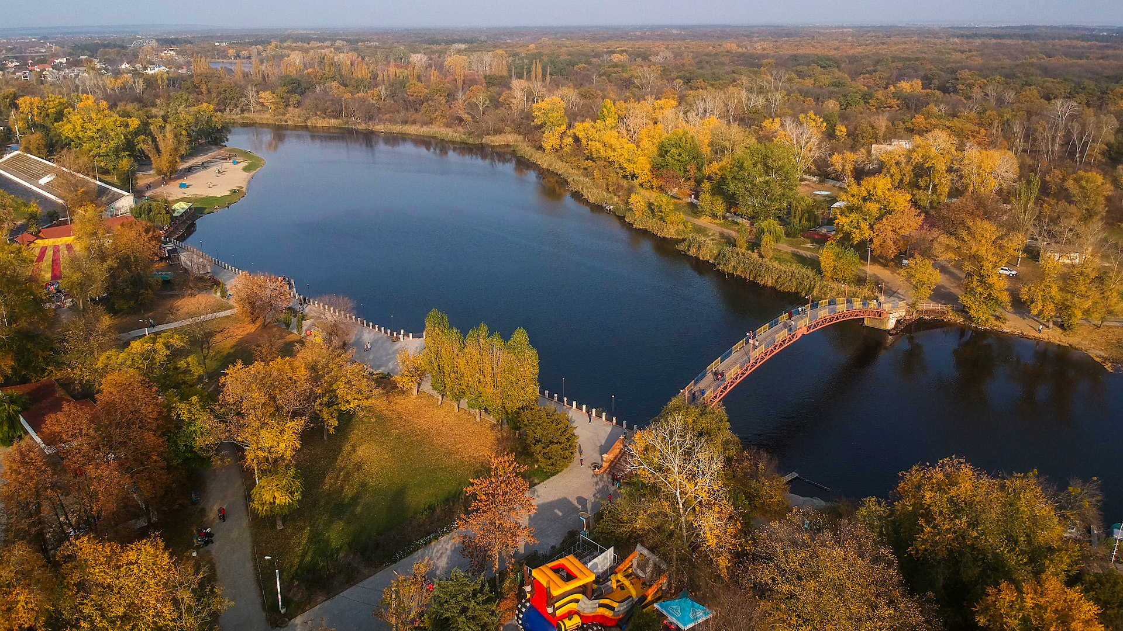

30.09-04.10.2021

м. Дніпро

Чемпіонат України (дорослі, юніори, юнаки),
Кубок України (5-6 етапи)
Кубок України з Темпо (3 етап) (трейл, ІІІ-IV ранг)

- СУДДІВСЬКА КОЛЕГІЯ

Головний суддя | Дмитро Курочкін (м. Дніпро), 1. кат.
Головний секретар | Тріодял Денис (м. Дніпро), 2. кат.
Начальники дистанцій | Кузнєцов Юрій (м. Дніпро), 1. кат.
Контролер змагань | Мусатов Володимир (м. Дніпро), НК

2. ЦЕНТР ЗМАГАНЬ

м. Дніпро, вул. Казакова, 24-а.

3. ПРОГРАМА ЗМАГАНЬ

30 вересня 2021 року, четвер
до 18-00 Приїзд, розміщення учасників.
15:00-19:00 Робота мандатної комісії.
20:00-20:30 Нарада представників команд.
01 жовтня 2021 року
14:00-17:00 Змагання на дистанціях Темп-О. Нарада представників команд.
парк ім. Т.Г.Шевченка
02 жовтня 2021 року, п’ятниця.
09:00-11:00 Модельні змагання.
10:40-10:50 Урочисте відкриття змагань (арена змагань).
11:00-14:00 Змагання на 3-х етапних естафетах на скорочених дистанціях. м. Новомосковськ
13:00-17:00 Змагання на скорочених дистанціях Pre-O. м. Новомосковськ.
03 жовтня 2021 року, неділя
11:00-14:00 Змагання на довгих дистанціях Pre-O. м. Дніпро (ж/м Фрунзенський).
15:00 Церемонія нагородження
04 жовтня 2021 року, понеділок
Від’їзд учасників та суддів

Взяти до уваги, що розклад часу за програмою може бути змінений! Остаточне затвердження програми проведення змагань відбудеться на нараді представників
та суддів після фінішу змагань з Темп-О.

4. УЧАСНИКИ ЗМАГАНЬ

До участі у змаганнях допускаються спортсмени та команди Автономної Республіки Крим, областей, міст, територіальних громад, міст Києва і Севастополя, спортивних клубів, ДЮСШ, позашкільних закладів.
Склад команди:
чемпіонат України (дорослі) - до 12 спортсменів, 1 представник команди, 2 тренери),
чемпіонат України (юніори, юнаки) - до 12 спортсменів, 1 представник команди, 2 тренери).
Кількість учасників та команд від території не обмежена.
Кубок України - кількість учасників від території не обмежена.
Форма одягу учасників змагань - відповідно до Правил спортивних змагань зі спортивного орієнтування (далі – Правила).

Групи учасників змагань:
1. Чемпіонат України на середній та короткій дистанціях з точного орієнтування (Пре-О) скороченій дистанції Темп-О:
дорослі – Ч/Ж 21Е (клас О);
юніори – Ч/Ж 20 (клас О);
юнаки – Ч/Ж 18 (клас О);
Ч/Ж 16, 14 (клас В);
2. Чемпіонат України з 3-етапних естафет:
дорослі – Ч/Ж/МІКС 21Е, 20 (клас О); Ч/Ж 16, 14 (клас В);
3. Кубок України (етапи): Ч/Ж 21Е (клас О).
Допускається проведення змагання за умови, що у спортивному змаганні в індивідуальних видах програми братимуть участь не менше 5-ти спортсменів, а в естафетах – не менше 3 команд.

- ПРОЇЗД:
- з ж/д- або авто- вокзалу громадським транспортом:
- Тролейбуси, трамваї міста
- Пригородні маршрутні таксі

- РОЗМІЩЕННЯ

Учасники розміщуються самостійно у готелях, апартаментах, костелах м. Дніпра. Пропонуємо скористатися зручними он-лайн сервісами: booking.com.

- МІСЦЕВІСТЬ І КАРТИ.

Місцевість: Змагання будуть проводитись на місцевості 3 типів:
- Заплава та притоки р. Самара, незначний рельєф та добре розвинена сітка доріг. Частина дистанції проходитиме на рівному асфальтованому покриттю с невеликим інтенсивним рухом автомобілів. Зверніть увагу на це і тримайтеся зустрічної смуги дорожнього руху.
- Паркова зона м. Дніпра. Дистанція Темп-О проходитиме на асфальтованому покриттю з загальним перепадом висоти згори вниз близько 30 м.
- Відкритий простір з дюнним типом рельєфу, мікрорельєфом та рідкими підлісками та кустарниками. Видимість 90%. Дистанція проходитиме повністю на асфальтованому рівному покриттю з мало інтенсивним рухом автомобілів.

Прохання триматися краю дорожнього покриття під час пересування по дистанції.
- Зразки карти п. Шевченка:

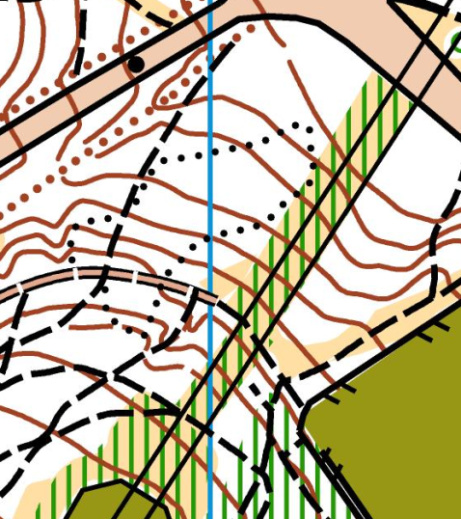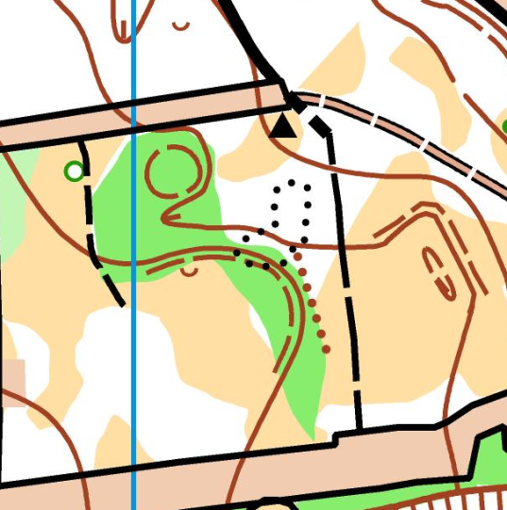

5) Зразки карти Новомосковськ:
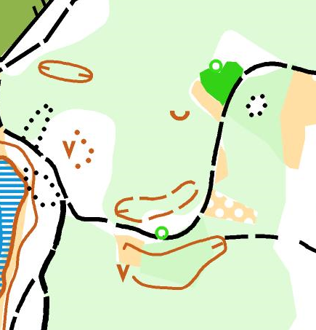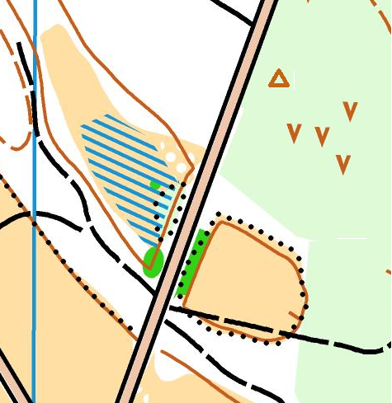

6) Зразки карти ж/м «Фрунзенський»:

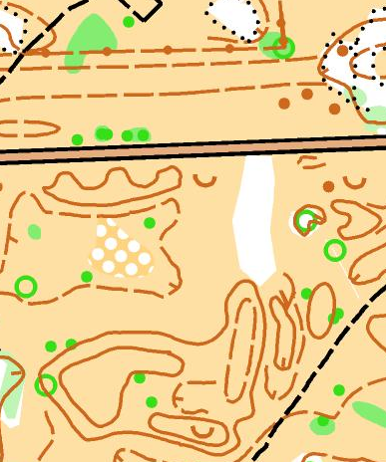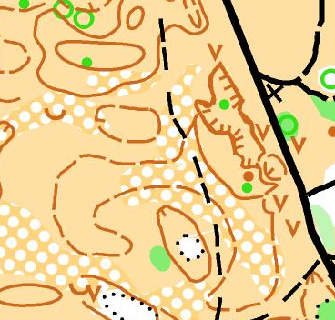

Карти: складені у 2010-2021 роках, останнє коригування у 2021 році начальниками дистанцій. Попередній масштаб 1:3000 та 1:4000. Перетин рельєфу 2,5 м .

- ПАРАМЕТРИ ДИСТАНЦІЙ (попередні)

Дистанції Темп-О
 | Довжина, м | Кількість станцій | Кількість завдань
Всі групи | 600 | 5 | 5 завдань

3-х етапна естафета на короткій дистанції
 | довжина | КП | Контр. Час на естафету | Темпо КП*
Опен | 800 | 10 | 55 | 4 завдання
Р | 800 | 10 | 60 | 4 завдання
В | 800 | 8 | 40 | 4 завдання

Скорочена дистанція ПреО:
 | довжина | КП | Контр. час | Тайм КП*
Опен | 1200 | 20 | 100 | 4 завдання
Р | 1200 | 20 | 115 | 4 завдання
В | 1200 | 13 | 75 | 4 завдання

Скорочена дистанція ПреО:
 | довжина | КП | Контр. час | Тайм КП
Опен | 1000 | 30 | 120 | 3 завдання
Р | 1000 | 30 | 140 | 3 завдання
В | 1000 | 15 | 80 | 3 завдання

*Одна станція Тайм КП для дистанції з 3-х етапних естафет та дистанції Pre-O (без Zero).

Зеро Толерантність

У наступних бюлетенях.

9. ВИЗНАЧЕННЯ РЕЗУЛЬТАТІВ

У змаганнях зі спортивного орієнтування (трейл) – за кожний правильно визначений контрольний пункт (КП) на дистанції з точного орієнтування учаснику нараховують один бал.
Переможців та призерів визначають у кожній групі за більшою сумою балів на дистанції, а в разі однакової кількості – за меншим часом на тайм-КП (бали на тайм-КП не нараховуються).
У Темп-О – за меншою сумою часу, витраченого учасником на всіх КП з урахуваннях штрафних секунд за невірно визначені КП.
Результат в естафеті визначається за меншою сумою часу на ТемпО, витраченого учасником на всіх КП з урахуваннях штрафних секунд за невірно визначені КП, та штрафного часу за невірно визначені КП на дистанції ПреО.

10. НАГОРОДЖЕННЯ

Переможці та призери змагань у класах та групах нагороджуються дипломами, а в окремих класах та групах – і медалями.

11. Заявки

Попередні іменні заявки повинні бути зроблені - не пізніше 4 дні до початку змагань (28 вересня 2021р.). Попередні заявки надсилаються на адресу он-лайн - заявок на сайті ФСОУ. При заявці потрібно вказувати види змагань: 1-довга ТемпО. 2- спринтерська дистанція ПреО. 3- естафета на скорочених дистанціях, 4-естафета на довгих дистанціях ПреО.
Іменні заявки, що затверджені керівником структурного підрозділу з питань фізичної культури та спорту обласної державної адміністрації та завірені медичною установою або спортивним диспансером, паспорти або свідоцтва про народження, кваліфікаційні книжки спортсменів подаються безпосередньо до мандатної комісії до 18:00 29.09.2021 р.
Іменні заявки на естафету повинні бути зроблені в онлайн- заявці на сайті ФСОУ або в письмовому виді здані головному секретарю не пізніше 19:00 29 вересня 2021 р.
Якщо заявку на естафету не буде здано вчасно команди будуть змагатися поза конкурсом.
Всі учасники повинні мати страховий поліс.
* Увага! Заявочні внески можуть бути зменшені в разі отримання додаткового фінансування. Детальніше в наступному бюлетені.
** Компенсаційні внески за несвоєчасне подання заявок або зміни в них – згідно з Фінансово-майновим регламентом ФСО України.

12. ЗАЯВОЧНІ ВНЕСКИ ЗА ЧОТИРИ ВИДИ ЗМАГАНЬ:

Вікова група | Пільговий заявочний внесок  для членів ФСОУ  (доля ФСОУ)  за 4 види змагань, грн. | Пільговий заявочний  для членів ФСОУ  (доля організатора)  за 4 види змагань, грн | Повний пільговий заявочний внесок  для членів ФСОУ  з 4 види змагань, грн | Повний заявочний внесок  для не членів ФСОУ  за 4 види змагань, грн
2008 р.н. та молодші | 40 | 120 | 160 | 160
2007 – 2003 р.н. | 60 | 180 | 240 | 340
2002 – 1962 р.н. | 80 | 240 | 320 | 440
1961 – 1952 р.н. | 60 | 180 | 240 | 340
1951 р.н. і старші | 40 | 120 | 160 | 240
Паралімпійський клас  (члени ФСОУ) | 0 | 120 | 120 | -
Люди з обмеженими можливостями | 60 | 180 | 240 | 340
Сім’я з 3 та більше осіб* | 50% від заявочного внеску за кожного в залежності від віку спортсмена

*Сім’я (не менше 3-х осіб) – батьки та діти не молодше 10 років, які обов’язково беруть участь у змаганнях та є дійсними членами ФСОУ.
** Компенсаційні внески за несвоєчасне подання заявок або зміни в них – згідно з Фінансово-майновим регламентом ФСО України.

13. ФІНАНСУВАННЯ

Витрати пов'язані з відрядженням команд (проїзд в обох напрямках, добові в дорозі, харчування, розміщення, збереження заробітної плати) – за рахунок організацій, що відряджають. Фінансування проведення змагань здійснюється за рахунок коштів Міністерства молоді та спорту України, заявочних внесків і коштів, залучених організаторами змагань.

14. ЗАХОДИ БЕЗПЕКИ

Змагання проводяться з урахуванням вимог нормативних документів, прийнятих Урядом України, відносно дотримання карантинних вимог та протиепідемічних заходів під час проведення спортивних змагань на період карантину у зв’язку з поширенням коронавірусної хвороби COVID-19. Велике прохання: кожному спортсмену на період змагань мати при собі захисну маску. Допуск спортсменів для реєстрації, в стартовий коридор та фініш буде здійснюватися тільки при одягненій захисній масці.
За техніку безпеки учасників змагань персональну відповідальність несуть самі учасники або представники (тренери) команд, Медичне забезпечення учасників змагань забезпечується відповідно до вимог Правил змагань по спортивному орієнтуванню.

15. МіСЦЯ ПРОВЕДЕННЯ ЗМАГАНь:

- 01 жовтня 2021 року. парк ім.. Т.Г.Шевченка. Їхати громадським транспортом (трамвай №1, тролейбус №1, 4, 6, 9, 10, 16, 21, кільце «Б») до зуп. «Парк Шевченка», далі за схемою 500м.

Геопозиція арени - https://www.google.com/maps/place/48%C2%B027'38.5%22N+35%C2%B004'19.1%22E/@48.46068,35.0697783,721m/data=!3m2!1e3!4b1!4m6!3m5!1s0x0:0x0!7e2!8m2!3d48.4606798!4d35.0719668

- 02 жовтня 2021. м. Новомосковськ. Громадським транспортом: Їхати з автостанції «Лівий Берег» автобусом до м. Новомосковськ (вартість проїзду – 32 грн) до зуп. «Новомосковськ АС-2» (перед пам’ятником-літаком), далі через пішохідний міст через р. Самара за схемою 2,5 км. Інший варіант – їхати на автобусах напрямком на с. Піщанка/Орловщина до зуп. Свято-Миколаївський Монастир, далі за схемою по асфальтованій дорозі 1,3 км. Власним автомобілем: Їхати в напрямку до с. Піщанка або Орловщина до повороту на Свято-Миколаївський Монастир, далі по асфальтованій дорозі 1,3 км. Геопозиція арени старту - https://www.google.com/maps/place/48%C2%B038'14.4%22N+35%C2%B016'41.7%22E/@48.637339,35.2771477,359m/data=!3m2!1e3!4b1!4m6!3m5!1s0x0:0x0!7e2!8m2!3d48.6373394!4d35.2782424

- 03 жовтня 2021 року. ж/м Фрунзенський. Громадським транспортом: Їхати з правого берега через Кайдацький міст, маршрутні таксі або трамвай 18, 19 до зуп. вул.. Шолохова, далі за схемою 300м в сторону берега р. Дніпро.

Геопозиція арени - https://www.google.com/maps/place/48%C2%B030'28.4%22N+34%C2%B059'02.4%22E/@48.507892,34.9818023,721m/data=!3m2!1e3!4b1!4m6!3m5!1s0x0:0x0!7e2!8m2!3d48.5078922!4d34.9839905

Схеми будуть наведені у наступних бюлетенях!

16. КонтактИ: Головний суддя – Дмитро Курочкін.
Телефон: 0671354170, e-mail: 1354170dima@gmail.com.

